V.B.G.
Virtual Business Gate

Manuale di installazione e configurazione

V 2.10

Ed 1.0 01/12/2011

VBG è un sistema software per la gestione delle segnalazioni certificate di inizio attività e dei procedimenti di autorizzazione e concessione on-line.

Il sistema è stato realizzato da INIT srl su incarico del Consorzio SIR Umbria nell’ambito del progetto Ri_Umbria, il progetto di riuso della Regione Umbria.

Il sistema VBG è a disposizione in riuso a tutte le Pubbliche Amministrazioni che ne fanno richiesta al Consorzio SIR Umbria.

Maggiori informazioni sono reperibili all’indirizzo www. sir.umbria.it/riumbria

SOMMARIO

1 Mysql 4
1.1 Configurazione per linux 4
1.2 Creazione schemi e utenti 4
1.3 Creazione e importazione Dump di un db Mysql 6
2 Oracle 8
2.1 Configurazione client di ORACLE 8
3 Tomcat 10
3.1 Installazione e configurazione su macchina Linux e Windows 10

Mysql

Configurazione per linux

Pre-requisiti : servizio Mysql installato e attivato.

Per attivare il servizio lanciare il comando : ./mysqld start

su file /etc/my.cnf

sulla sezione [mysqld] aggiungere:

lower_case_table_names=1
max_allowed_packet = 1GB

su sezione [mysqldump] aggiungere:

max_allowed_packet = 1GB

Questo ci permetterà di poter raggiungere gli schemi del DB tramite client in remoto e effettuare l’importazione di eventuali dump.
NB: per verificare che effettivamente i parametri max_allowed_packet e max_allowed_packet siano stati caricati in modo corretto, accedere al db tramite un client (Sqlyog) ed eseguire la query “SHOW VARIABLES” e verificare che I due parametri siano effettivamente pari a un 1GB, se così non fosse sostituire 1GB con l’equivalente in byte ed eseguire nuovamente la query.

Creazione schemi e utenti

Pre-requisiti: possibilità di raggiungere il db da remoto (questo facilità le attività se il db si trova su una macchina linux e non abbiamo un client grafico da utilizzare).

Creazione di uno schema tramite interfaccia grafica del client Sqlyog:

- Autenticarsi con un utente con permessi di creazione db configurati
- Tasto sinistro sul nome della macchina a cui ci si è collegati
- Scegliere Create Database
- Nel form scrivere il nome del db e scegliere il tipo di charset

Creazione di uno schema tramite query :

- Autenticarsi con un utente con permessi di creazione db configurati .
- Sulla shell scrivere la query
CREATE DATABASE `nome_schema` /*!40100 DEFAULT CHARACTER
SET utf8 */;

- Eseguire la query.

Configurazione di nuovi utenti :

Creazione tramite client Sqlyog:

- Autenticarsi con un utente con permessi di creazione db configurati .
- Accedere al db per cui si vuole creare un nuovo utente
- Sulla barra degli strumenti selezionare la gestione utenti (ved. immagine)
- Selezionare addUser
- Scegliere userid e password e configurare i vari permessi

Creazione di uno schema tramite query :

- Autenticarsi con un utente con permessi di creazione db configurati .
- Sulla shell scrivere la query:
GRANT ALL PRIVILEGES ON *.* TO 'nome_schema'@'%' IDENTIFIED BY 'password';

NB: alla Creazione di uno nuovo schema scegliere come charset “UTF8” e “general_ci”

Occorre creare i seguenti schemi:
- ibcback
- ibcstc
- ibcsecurity

Creazione e importazione Dump di un db Mysql

Pre-requisiti: Servizio Mysql attivo e accesso al db da remoto configurato

Creazione del dump tramite client Sqlyog:

- Autenticarsi con un utente con permessi di copia db configurati .
- Accedere al db per cui si vuole fare il dump
- Cliccare sul db con il tasto destro
- Selezionare “Backup data base As SQL Dump”
- Scegliere se fare il dump solo della struttura, dei dati o di entrambi

Creazione del dump tramite linea di comando da shell
mysqldump -u[utente] -p[password] nome_db > /tmp/dump.sql

Il testo tra parentesi quadre non dovrà essere digitato, stanno semplicemente ad indicare che: dopo l'opzione -u (user) dovrà essere specificato come argomento il nome dell'utente che effettua il dump (ad esempio root), dopo l'opzione -p (password) sarà necessario indicare la parola chiave relativa all'utente in opera.

Sintassi: al comando mysqldump far il nome del database su cui effettuare il backup e il percorso di destinazione del file che verrà generato in output.

Importazione del dump tramite client Sqlyog:

- Autenticarsi con un utente con permessi di dump db configurati .
- Accedere al db per cui si vuole importare il dump
- Cliccare sul db con il tasto destro
- Selezionare “Restore from SQL Dump”

Importazione del dump tramite linea di comando:

da linea di comando:

mysql -u user -p nome_db < /tmp/dumpfile.sql

da shell mysql :

mysql -u user –p use nome_db \. /tmp/dumpfile.sql

NB: le operazioni svolte da riga di comando sono più veloci, inoltre per dump molto grandi il client Sqlyog potrebbe crashare, in quel caso è obbligatorio utilizzare le righe da comando

Oracle

Configurazione client di ORACLE

La configurazione del client si rende necessaria per far funzionare la parte .net. Il client deve essere installato sulla macchina web server.
Lanciare il file di installazione (se esiste una versione precedente, sempre attraverso la procedura di installazione, deve essere disinstallato).

NB: prima di eseguire la procedura di installazione è buona norma fare una copia di backup dei file presenti all’interno la cartella
C:\oracle\product\10.2.0\client_1\NETWORK\ADMIN\ (percorso di Installazione del client già presente)

Fare un installazione personalizzata selezionando:

- Windows interface , in particolare tutti gli ODBC
- SQL+
- Oracle net

Finita l’installazione configurare il TNS:

- Tramite procedura suggerita dall’installazione: importante quando la procedura guidata chiede il nome del servizio non è da confondere con il nome del servizio della parte server (SID), può essere scelto qualsiasi nome , il nome scelto dovrà essere utilizzato per le configurazioni della parte .net (vedi script sotto, il nome servizio è quello scritto in rosso)

- Andando a modificare il file di testo presente in C:\oracle\product\10.2.0\client_1\NETWORK\ADMIN\ tnsnames.ora

VBG2.COMRA =
(DESCRIPTION =
(ADDRESS_LIST =
(ADDRESS = (PROTOCOL = TCP)(HOST = vbgoracle)(PORT = 1521))
)
(CONNECT_DATA =
(SERVICE_NAME = VBG)
)
)

VBG2 : Nome del servizio , il parametro deve essere utilizzato per tutte le configurazione .net e asp (Attivazione di ibcsecurity e all’interno i file di configurazione delle parti asp)

HOST = vbgoracle: nome del server dove risiede il db

PORT = 1521 : porta configurata

SERVICE_NAME = VBG2 : nome del SID

NB: Nel file possono essere configurati più TNS, se ad esempio i vari schemi utilizzati dagli applicativi sono distribuiti su più DB.

Occorre creare i seguenti schemi:
- ibcback
- ibcstc
- ibcsecurity

Tomcat

Installazione e configurazione su macchina Linux e Windows

Linux:

Pre-requisiti: Tomcat 6 e su macchina CentOS

Per i passi dell’installazione rifarsi al documento “Tomcat 6 on CentOS.doc”

Configurazione memoria:

creare il file setenv.sh nella directory $CATALINA_HOME/bin

comandi da shell:

vi $CATALINA_HOME/bin/setenv.sh

- Salvare nel file :
export CATALINA_OPTS="-server -Xms1024m -Xmx1536m -
XX:PermSize=512m -XX:MaxPermSize=512m "

Configurando I valori opportuni per le caratteristiche della macchina.

- Dare permessi al file creato:
chmod 775 setenv.sh

Windows:

Pre-requisiti: jdk installate.

Per l’installazione su windows utilizzare l’ installer fornito. Se le jdk non sono installate prima di procedere all’ installazione del tomcat utilizzando l’installer fornito.

Configurazione memoria:

La configurazione viene fatta tramite il pannello che si apre lanciando il servizio

tomcat6w.exe (nella cartella bin del tomcat)

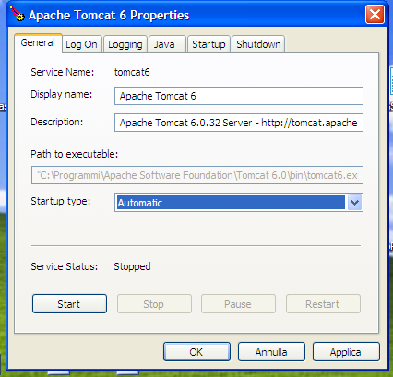

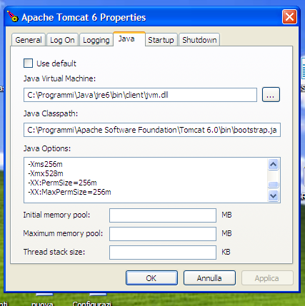

NB: Il servizio deve essere configurato come automatico

Inserire nella cartella lib di Tomcat i driver del database, per verificare la versione del db:
- Oracle: select * from v$ version;
- MySql: show version

Nel caso di database MySql i driver da utilizzare sono l’ultima versione.

